Via Crucis

Gesù, stiamo per percorrere con te le tappe della tua passione. Grazie a questo tuo sacrificio sulla croce siamo stati salvati. Aiutaci ad amarti un po’ di più perché, dopo aver meditato su queste quindici stazioni, noi stessi ci decidiamo a dare qualcosa in più agli altri.

PRIMA STAZIONE: Gesù è condannato a morte
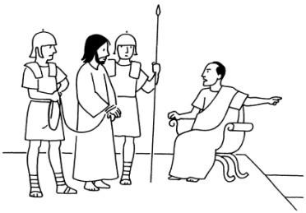
Sei completamente solo, nessun amico ti aiuta. Nessuno ti difenderà. Hai trascorso tutta la vita aiutando gli altri, facendo miracoli,
curando i malati. E ora ti uccidono. Aiutaci Gesù a non chiudere mai il nostro cuore. Fa che nessun fratello sia condannato da noi, rendici capaci d’amare tutti.
Per tutte le volte che esprimiamo giudizi cattivi sugli altri.
Signore pietà
Per tutte le volte che non abbiamo il coraggio di difendere chi è timido e innocente.
Signore pietà

SECONDA STAZIONE: Gesù accetta la croce
I soldati ti prendono in giro, ti mettono una corona di spine sul capo e ti caricano della croce. Tu non protesti ma, in silenzio, ti avvii sulla strada del Calvario. Perdona Signore il nostro egoismo e
aiutaci a portare ogni giorno le nostre piccole croci e quando siamo sul punto di lamentarci aiutaci a ricordare tuo figlio Gesù e la sua croce.
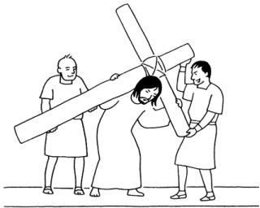
Quando non accettiamo i consigli degli altri.
Perdonaci Gesù
Quando inventiamo scuse per non aiutare il nostro prossimo.
Perdonaci Gesù
Quando prendiamo in giro gli altri.
Perdonaci Gesù

TERZA STAZIONE: Gesù cade sotto il peso della croce
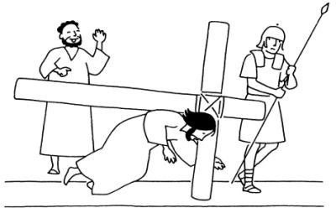
Sei debole Gesù e sul punto di svenire dal dolore e cadi. Nessuno sembra disposto ad aiutarti anzi i soldati ti danno
spintoni e calci e gridano di rialzarti subito. Povero Gesù come sei trattato male! Però con gran volontà ti rialzi subito e prosegui ciò che hai cominciato. Aiutaci Signore ad essere costanti nelle cose buone che iniziamo a fare e a portarle fino alla fine meglio che possiamo.
Quando siamo tristi.
Aiutaci Gesù
Quando non abbiamo voglia di far niente.
Aiutaci Gesù
Quando siamo stanchi e delusi.
Aiutaci Gesù

QUARTA STAZIONE: Gesù incontra la sua mamma
Tra le grida e gli insulti incontri finalmente qualcuno che ti vuole bene e prova dolore per te; la
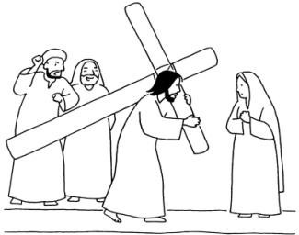
tua mamma. Lei ti rivolge uno sguardo che ti fa capire tutto il bene che ti vuole, lei ti è vicina. Grazie Gesù perché ci hai donato una mamma e un papà. Ti preghiamo per i
nostri genitori: sostienili nelle fatiche, nelle preoccupazioni e nei dispiaceri. Ave Maria …

QUINTA STAZIONE: Simone aiuta Gesù a portare la croce
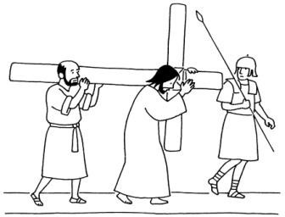
I soldati vedono che tu Gesù sei sfinito allora chiamano un uomo tra la folla: Simone il Cireneo. A Simone piacerebbe di più stare a guardare, ora però sta
portando la croce. Un gesto d’aiuto che sicuramente tu Gesù non dimenticherai perché ogni gesto

d’amore rimane per sempre. Aiutaci Gesù a fare qualcosa di più che stare qui a contemplare quello che mi succede attorno. Aiutami ad aiutare gli altri.
Aiuta Signore tutte quelle persone che lavorano e si affaticano per portare la pace nel mondo; fa che non si scoraggino mai e diventino sempre più numerose.
Ascoltaci Signore
Perché il nostro cuore si apra alle necessità dei nostri fratelli.
Ascoltaci Signore

SESTA STAZIONE: La Veronica asciuga il volto di Gesù
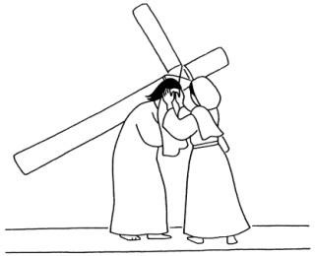
Improvvisamente una donna avanza facendosi largo tra la folla, il suo nome è Veronica. Prende un panno di tela e ti asciuga il viso per toglierti
il sudore e il sangue. Ti offre un po’ di sollievo e tu per premiare la sua bontà fai in modo che nella tela resti impresso il tuo volto, un volto sofferente ma dolce e buono.
Insegnaci Gesù a portare intorno a noi pace e gioia. Fa che i grandi ci aiutino a scoprire le cose belle che possiamo fare,per far diventare il nostro paese più bello, più allegro, più sereno. In famiglia anche noi possiamo aiutare mamma e papà a vivere come piace a te. A scuola possiamo aiutare la maestra a far diventare la classe un luogo dove tutti stiano volentieri. In parrocchia il nostro gruppo può aiutare la comunità a volersi bene e ad accogliere i fratelli che cercano amicizia. Gesù tu hai bisogno anche di noi per costruire il mondo più bello. Ti doniamo le nostre mani, il nostro cuore, la nostra intelligenza,
tutti i nostri doni per aiutarti ad incontrare i nostri fratelli.

SETTIMA STAZIONE: Gesù cade la seconda volta
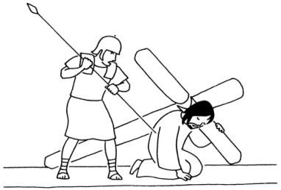
È la seconda volta che cadi sulla via del Calvario, il peso della Croce diventa sempre più pesante, però fai uno sforzo e sei
nuovamente in pronto per continuare il tuo cammino, il cammino che ti porterà alla tua morte e alla nostra salvezza. Gesù aiutaci a non aver paura della sofferenza! Rendici capaci di accoglierla per diventare più buoni, più forti, più pazienti Allora la nostra vita e quella dei nostri fratelli cresceranno.
Ti preghiamo per tutti quelli che sono delusi dalla vita.
Aiutali Gesù
Ti preghiamo per tutti quelli che hanno perso la speranza e la voglia di vivere.
Aiutali Gesù
Ti preghiamo per tutti i bambini che vivono nella miseria.
Aiutali Gesù

OTTAVA STAZIONE: Gesù incontra le pie donne
Gesù, incontri alcune donne che piangono perché ti vedono affaticato e triste. Tu non vuoi che esse piangano. Tu preferisci ricevere aiuto, tu vuoi che il nostro cuore e le nostre mani siano sempre aperti per donare.
Grazie Signore per le mie mani. Le guardo e penso a Te. Perdonami quando le mie mani si sono incrociate per non aiutare, per non servire,
per non donare e quando si sono aperte per rovinare le cose belle, per allontanare chi voleva stare con me. Ti dono le mie mani Signore. Aiutami ogni giorno a adoperarle per fare felici, per aiutare, per donare amicizia.

NONA STAZIONE: Gesù cade per la terza volta
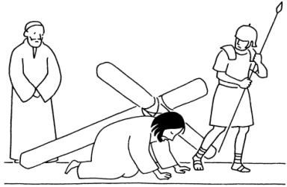
Ti stai avvicinando al monte Calvario e ancora una volta cadi. La cima di quella collina rappresenta la fine della tua vita umana però è anche il luogo in cui salverai l’umanità
compiendo la volontà del Padre. Ti alzi, prendi la croce e prosegui. O Dio, queste tre cadute sono una
lezione per me. Mi stai ricordando che non importa quante volte io possa cadere nella disobbedienza, nelle distrazioni, nella bugia, nell’inganno: ciò di cui ho bisogno ogni volta è di sapere rialzarmi e tentare di nuovo. E se ci provo tu mi aiuterai.
Quando pensiamo solo a noi stessi.
Aiutaci Gesù
Quando non siamo buoni con gli altri.
Aiutaci Gesù

DECIMA STAZIONE: Gesù è spogliato delle sue vesti
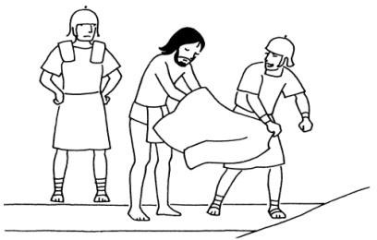
I soldati ti strappano il manto che ti avevano messo dopo averti flagellato. Le ferite ti si aprono di nuovo e tutto il tuo
corpo è pieno di sangue e di piaghe. Alcune persone ridono di te e t’insultano. Ti dicono di fare un miracolo e allora crederanno in te. Non sanno quello che stai per fare: il più grande dei miracoli, la salvezza del mondo intero.
Signore, ho acceso la televisione senza sapere cosa c’era in programma: ho trovato spari, bombe, soldati che correvano, morti. Non si trattava di un film inventato ma d’immagini vere, quelle armi uccidevano davvero, quei morti erano morti veri, i lamenti dei feriti non erano una finzione. La guerra è brutta, inutile, fa o Signore che gli uomini non cedano alla voglia di compiere il male e di uccidere: che i grandi non si lascino prendere dall’odio e dall’egoismo. La guerra non è necessaria e anche la vita di una sola persona è più importante dei contrasti.

UNDICESIMA STAZIONE: Gesù è inchiodato alla croce
Ora sei steso sulla croce e i soldati hanno iniziato a piantarti grossi chiodi nelle mani e nei piedi, fissandoti alla trave. Tutti ridono di te. I soldati si sono giocati ai dadi i tuoi vestiti. Tutti sembrano diventati crudeli. Tu non hai dato loro altro che
amore e nella tua bontà li hai perdonati dicendo:
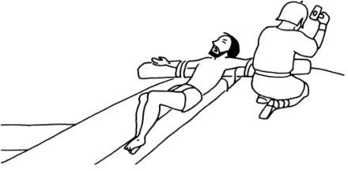
«Padre, perdona loro»
Tu che hai perdonato quelli che ti hanno
crocifisso, fammi scoprire quanto è bello essere perdonati e quanto è importante che io sappia perdonare per essere tuo amico. Per questo t’invochiamo Padre Nostro …

DODICESIMA STAZIONE: Gesù muore
Muori sulla croce. Cosa ti dirò? Faccio silenzio per
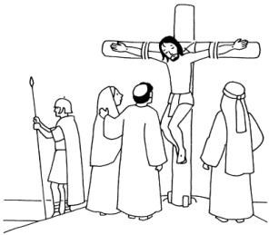
qualche minuto per esprimermi con parole mie, dentro di me, e dirti quali sono i miei sentimenti e il mio amore per te. (Silenzio)

TREDICESIMA STAZIONE: Gesù è deposto dalla croce
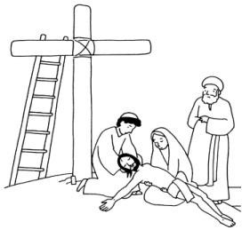
I soldati consegnano il Tuo corpo tra le braccia della tua mamma che piange dolci lacrime per te. C’è tanto silenzio e tanta tristezza quando muore qualcuno cui si vuole bene. Preghiamo
allora per tutti i nostri cari defunti L’eterno riposo…

QUATTORDICESIMA STAZIONE: Gesù è
sepolto
Sei collocato nel tuo sepolcro. Rotolano una grande pietra davanti all’entrata e tu resti lì nella tua tomba.
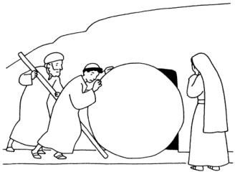
Tutti se ne vanno, scende il silenzio.
Che senso ha aver percorso le stazioni della via crucis se anche noi ora non seppelliamo in
quella tomba i nostri capricci, il nostro egoismo per rinascere con Cristo? La morte dell’uomo vecchio è iniziata col battesimo, vogliamo allora rinnovare le promesse battesimali.
Prometto di voltare le spalle alle tenebre e di camminare nella luce. Per questo mi impegno a dire no: all’egoismo, alla divisione, alla vendetta, alla menzogna, alla pigrizia e a dire sì a te, Signore, ai fratelli all’aiuto, al perdono, alla pace, a ciò che fa crescere la vita e la gioia

Ora possiamo rivolgere a Gesù la nostra preghiera personale. Proviamo a pensare a tutto quello che ha fatto per noi. Chiediamoli scusa che non sempre abbiamo agito secondo il suo esempio. Chiediamo il suo aiuto nelle difficoltà oppure ringraziamolo per tutto il suo amore.

